RESOLUÇÃO DA DIRETORIA COLEGIADA – RDC Nº 195, DE 14 DE DEZEMBRO DE 2017
(Publicada no DOU nº 240, de 15 de dezembro de 2017)
Dispõe sobre embalagens e advertências sanitárias para produtos fumígenos derivados do tabaco.
Observação: Vide Resolução – RDC nº 213, de 23 de janeiro de 2018.
A Diretoria Colegiada da Agência Nacional de Vigilância Sanitária, no uso das atribuições que lhe conferem o art. 15, III e IV aliado ao art. 7º, III, e IV, da Lei nº 9.782, de 26 de janeiro de 1999, o art. 53, V, §§ 1º e 3º do Regimento Interno aprovado nos termos do Anexo I da Resolução da Diretoria Colegiada - RDC nº 61, de 3 de fevereiro de 2016, resolve adotar a seguinte Resolução da Diretoria Colegiada, conforme deliberado em reunião realizada em 31 de outubro de 2017, e eu, Diretor-Presidente, determino a sua publicação.
CAPÍTULO I
DAS DISPOSIÇÕES INICIAIS
Art. 1º Ficam estabelecidos os requisitos para as embalagens de todos os produtos fumígenos derivados do tabaco comercializados no país.
Art. 2º As embalagens primárias e secundárias dos produtos fumígenos derivados do tabaco deverão conter todas as advertências sanitárias sobre os riscos decorrentes do uso desses produtos, estabelecidas pela Lei nº 9.294/96 e pelo Decreto nº 2.018/96, e suas alterações, conforme disposto nesta Resolução.
Art. 3º Esta Resolução se aplica a todos os produtos fumígenos derivados do tabaco comercializados em território nacional, de fabricação nacional e importados.
Art. 4º Para efeitos desta Resolução entende-se por:
I. advertência sanitária frontal: conjunto gráfico contendo mensagem de advertências sanitárias escritas, acompanhada do Selo Disque Saúde do Ministério da Saúde, impresso na face frontal externa das embalagens de produtos fumígenos derivados do tabaco, conforme disposto no anexo II desta Resolução;
II. advertência sanitária lateral: conjunto gráfico contendo mensagens de advertências sanitárias escritas, impresso em uma das faces laterais externas das embalagens de produtos fumígenos derivados do tabaco, conforme disposto no anexo III desta Resolução;
III. advertência sanitária padrão: conjunto gráfico contendo mensagens de advertências sanitárias escritas, acompanhadas de imagem, impresso na face posterior externa das embalagens de produtos fumígenos derivados do tabaco, conforme disposto no anexo I desta Resolução;
IV. embalagem: invólucro, recipiente ou qualquer forma de acondicionamento destinada a conter os produtos fumígenos derivados do tabaco, possuindo a seguinte classificação:
a) embalagem primária: embalagem que acondiciona o produto fumígeno derivado do tabaco, destinada ao consumidor final;
b) embalagem secundária: embalagem externa do produto e que acondiciona mais de uma embalagem primária, destinada ou não ao consumidor final; e
c) embalagem terciária: embalagem externa do produto, que acondiciona mais de uma embalagem, não destinada ao consumidor final.
V. embalagem padrão: embalagem primária ou secundária de produtos fumígenos derivados do tabaco contendo 06 (seis) faces;
VI. produto fumígeno: produto manufaturado, derivado ou não do tabaco, que contenha folhas ou extratos de folhas ou outras partes de plantas em sua composição;
VII. produto fumígeno derivado do tabaco: qualquer produto manufaturado que contenha tabaco em sua composição;
VIII. identidade visual: conjunto de elementos gráficos que representam visualmente e de forma sistematizada o produto, como imagens, textos, tipografias, padrões cromáticos e a disposição de elementos;
IX. nome do produto fumígeno: nome, acompanhado ou não de qualquer descritor, como palavra, número ou cor da embalagem, aposto à embalagem do produto, que será reconhecido como forma de distinguir o produto de outros da mesma natureza;
X. face ou vista frontal: a maior face externa da embalagem, onde está contido o nome do produto fumígeno;
XI. face ou vista posterior: a maior face externa da embalagem oposta à face ou vista frontal.
CAPÍTULO II
DAS EMBALAGENS
Seção I
Das Disposições Gerais
Art. 5º As embalagens primárias e secundárias de todos os produtos fumígenos derivados do tabaco destinados à comercialização no mercado nacional devem apresentar, obrigatoriamente, as seguintes informações:
I. nome do produto;
II. dados do fabricante: nome do fabricante, CNPJ, contato do fabricante, origem do produto;
III. dados do importador, quando aplicável: nome do importador, CNPJ, contato do importador, origem do produto;
IV. tipo do produto;
V. data de fabricação;
VI. número do lote;
VII. quantidade de produto na embalagem; e
VIII. ingredientes: tipo de tabaco ou, quando for utilizado mais de um tipo de tabaco, o termo "mistura de tabacos", e todas as categorias dos aditivos utilizados na fabricação do produto.
Parágrafo único. Os incisos II a VIII devem estar obrigatoriamente no idioma português, podendo ser acompanhadas de informações em outro idioma.
Art. 6º É vedada a utilização de dispositivos sonoros, palavras, símbolos, desenhos ou imagens nas embalagens primárias e secundárias dos produtos fumígenos derivados do tabaco que possam:
I. induzir diretamente o consumo;
II. sugerir o consumo exagerado ou irresponsável;
III. induzir o consumo em locais ou situações perigosas ou ilegais;
IV. sugerir ou induzir bem-estar ou saúde;
V. criar falsa impressão de que uma marca seja menos prejudicial à saúde do que outra;
VI. atribuir aos produtos propriedades calmantes ou estimulantes, que reduzam a fadiga ou tensão ou produzam efeito similar;
VII. insinuar o aumento de virilidade masculina ou feminina ou associar ideia ou imagem de maior êxito na sexualidade das pessoas fumantes;
VIII. associar o uso do produto a atividades culturais ou esportivas ou a celebrações cívicas ou religiosas; e
IX. conduzir a conclusões errôneas quanto às características e à composição do produto e quanto aos riscos à saúde inerentes ao seu uso.
Seção II
Das advertências sanitárias e mensagens
Art. 7º As embalagens primárias e secundárias de todos os produtos fumígenos derivados do tabaco devem conter advertências sanitárias sobre os malefícios decorrentes do uso desses produtos e a mensagem de proibição da venda a menor de dezoito anos, conforme disposto nesta Resolução.
§1º Todas as advertências sanitárias e a mensagem de proibição da venda a menor de dezoito anos devem ser impressas na parte externa da embalagem, em alta resolução, de forma legível e ostensivamente destacadas, conforme os modelos dos Anexos desta Resolução, disponíveis no portal eletrônico da Anvisa, sem alteração da proporcionalidade entre os seus elementos, bem como dos seus parâmetros gráficos.
§2º Excepcionalmente, para os produtos fumígenos derivados do tabaco que não sejam cigarro, a impressão das advertências sanitárias e da mensagem de proibição da venda a menor de 18 anos poderá ser substituída por adesivo, desde que sejam observadas todas as determinações contidas nesta Resolução.
§3º A aplicação de adesivo, conforme previsto no §2º deste artigo, não pode ser inserida na parte externa do invólucro que envolve a embalagem, devendo-se ainda garantir a integridade das cores e do material com o qual o adesivo for confeccionado, de modo a impedir que o adesivo seja retirado parcial ou totalmente.
Art. 8º Nas embalagens padrão em que a face superior possuir área maior do que as demais faces, a face superior será considerada como a face frontal.
Art. 9º A advertência sanitária padrão deve ocupar, obrigatoriamente, 100% (cem por cento) da área da face posterior externa, e ser impressa conforme modelos do Anexo I desta Resolução, disponibilizados no portal eletrônico da Anvisa.
§ 1º Se a face posterior externa da embalagem tiver proporções diferentes dos modelos do Anexo I desta Resolução, a advertência sanitária padrão deverá ser ampliada ou reduzida até ocupar a maior área possível da face, sem alteração da proporcionalidade entre os seus elementos, bem como dos seus parâmetros gráficos.
§2º Nos casos de necessidade de redução, as advertências sanitárias padrão somente podem ser reduzidas até atingir a proporção de 65% (sessenta e cinco por cento) do tamanho dos modelos do Anexo I desta Resolução, a fim de manter sua legibilidade.
§3º A área da face posterior externa que não for ocupada pela advertência sanitária padrão deverá ser preenchida com a cor PANTONE 448C ou sua correspondente na escala CMYK, ficando proibida qualquer outra impressão ou adesivagem nesta área.
§4º As advertências sanitárias padrão devem ser sequencialmente usadas de forma simultânea ou rotativa e, nesta última hipótese, devem variar no máximo a cada 05 (cinco) meses.
§5º A empresa fabricante ou importadora deve manter registros dos processos de embalagem e distribuição, que comprovem a opção pela simultaneidade ou rotatividade das advertências sanitárias.
Art. 10 A advertência sanitária frontal deve ocupar, no mínimo, 30% (trinta por cento) da altura da parte inferior da face frontal externa e toda extensão da largura desta face, contendo 03 (três) elementos: 02 (duas) frases "ESTE PRODUTO CAUSA CÂNCER" e "PARE DE FUMAR" com letras pretas (escala PANTONE Process Black C ou correspondente na escala CMYK), em negrito, caixa alta, fonte Arial, espaçamento simples e o Selo Disque Saúde do Ministério da Saúde, todos impressos em fundo amarelo (escala PANTONE 116C ou sua correspondente na escala CMYK), conforme modelo do Anexo II desta Resolução, disponibilizado no portal eletrônico da Anvisa.
§1º No caso de embalagens com dimensões que necessitem que a altura da advertência frontal seja menor do que o modelo do Anexo II desta Resolução, os 03 (três) elementos deverão ser aumentados sem alterar a proporção entre si e a disposição entre estes elementos deverá ser alterada para ocupar o tamanho máximo da área da advertência frontal, de forma a garantir a sua legibilidade.
§2º A advertência frontal não poderá ocupar menos que 30% (trinta por cento) da altura da área da face frontal, independente do tamanho da embalagem.
Art. 11 A advertência sanitária lateral deve ocupar, obrigatoriamente, 75% (setenta e cinco por cento) da área de uma das maiores laterais, deve conter 02 (dois) elementos: a frase "Perigo: Produto Tóxico" em letras vermelhas (escala PANTONE 485C ou correspondente na escala CMYK), em negrito, caixa alta, fonte Arial, e a frase sobre os malefícios causados pelo tabaco com letras brancas, em negrito, fonte Arial, todos impressos sobre fundo preto (escala PANTONE Process Black C ou correspondente na escala CMYK), conforme modelos do Anexo III desta Resolução, disponibilizados no portal eletrônico da Anvisa.
§ 1º Se a maior face lateral externa tiver proporções diferentes dos modelos do Anexo III desta Resolução, os 02 (dois) elementos deverão ser aumentados sem alterar a proporção entre si e a disposição entre estes elementos deverá ser alterada para ocupar o tamanho máximo da área da advertência lateral, de forma a garantir a sua legibilidade.
§2º A advertência lateral não poderá ocupar menos que 75% (setenta e cinco por cento) da área de uma das maiores faces laterais, independente do tamanho da embalagem.
§3º Cada advertência sanitária lateral deve ser usada de forma vinculada à advertência sanitária padrão correspondente, conforme consta no Anexo III, obedecendo à mesma simultaneidade e rotatividade da advertência padrão.
Art. 12 A mensagem de proibição de venda a menor de dezoito anos - "Venda proibida a menor de 18 anos" - deve ocupar, obrigatoriamente, 25% (vinte e cinco por cento) da área da mesma face ocupada pela advertência sanitária lateral, e ser impressa com letras brancas, em negrito, fonte Arial, sobre fundo vermelho (escala PANTONE 485C ou correspondente na escala CMYK), conforme modelo do Anexo IV desta Resolução, disponível no portal eletrônico da Anvisa.
§1º Se a face lateral externa da embalagem padrão tiver proporções diferentes dos modelos do Anexo IV desta Resolução, a mensagem de proibição de venda a menor de dezoito anos deverá ser ampliada ou reduzida até ocupar 25% (vinte e cinco por cento) da área da mesma face ocupada pela advertência sanitária lateral.
§2º Se a maior face lateral externa tiver proporções diferentes dos modelos do Anexo IV desta Resolução, o texto deverá ser aumentado sem alterar a proporção entre si e a disposição entre as palavras deverá ser alterada para ocupar o tamanho máximo da área desta mensagem, de forma a garantir a sua legibilidade.
§3º A mensagem prevista no caput não poderá ocupar menos que 25% (vinte e cinco por cento) da área da mesma face ocupada pela advertência sanitária lateral, independente do tamanho da embalagem.
Seção III
Das exceções
Art. 13 Nas embalagens primárias e secundárias, que possuam menos de 06 (seis) faces, devem ser impressas:
I - a advertência sanitária padrão, conforme modelo do Anexo I desta Resolução, que ocupará, no mínimo, 60% (sessenta por cento) da área da face ou vista posterior externa da embalagem;
II - a advertência sanitária frontal, conforme modelo do Anexo II desta Resolução, que ocupará, no mínimo, 30% (trinta por cento) da altura da parte inferior da face ou vista frontal externa e toda extensão da largura desta face ou vista;
III - a advertência sanitária lateral, conforme modelo do Anexo III desta Resolução, que ocupará, no mínimo, 20% (vinte por cento) da área da face ou vista posterior externa da embalagem;
IV - a mensagem de proibição de venda a menor de dezoito anos, conforme modelo do Anexo IV desta Resolução, que ocupará, no mínimo, 10% (dez por cento) da face ou vista posterior externa da embalagem.
§1º Para o cumprimento do disposto no inciso I, se a face posterior externa da embalagem tiver proporções diferentes dos modelos do Anexo I desta Resolução, a advertência sanitária padrão deverá ser ampliada ou reduzida sem alteração da proporcionalidade entre os seus elementos, bem como dos seus parâmetros gráficos.
§2º Nos casos em que o modelo disponibilizado no Anexo I desta Resolução inviabilizar a ocupação de 60% (sessenta por cento) da face posterior externa da embalagem, a advertência sanitária padrão deverá ser reduzida e o restante desta área destinada a esta advertência deverá ser preenchido com a cor PANTONE 448C ou sua correspondente na escala CMYK, ficando proibida qualquer outra impressão ou adesivagem nesta área.
§3º Para o cumprimento do disposto no inciso III, nos casos em que o modelo disponibilizado no Anexo III desta Resolução, inviabilizar a ocupação de 20% (vinte por cento) da face posterior externa da embalagem, os 02 (dois) elementos da advertência sanitária lateral: a frase "Perigo: Produto Tóxico" e a frase sobre os malefícios causados pelo tabaco deverão ser aumentados sem alterar a proporção entre si e a disposição entre estes elementos deverá ser alterada para ocupar o tamanho máximo da área da advertência lateral, de forma a garantir a sua legibilidade.
§4º Para o cumprimento do disposto no inciso IV, a mensagem de proibição de venda a menor de dezoito anos deverá ser ampliada ou reduzida até ocupar 10% (dez por cento) da área da face posterior externa.
§5º A disposição das palavras contidas na mensagem de proibição de venda a menor de dezoito anos poderá ser ajustada para ocupar o tamanho máximo da área desta advertência, desde que seja mantida sua legibilidade.
§6º As embalagens com menos de seis faces devem atender ao disposto no caput dos Art. 9, Art. 11 e art. 12, excetuando-se as porcentagens de ocupação e as faces onde deverão ser impressas, que estão previstas nos incisos I, III e IV deste artigo.
§7º As embalagens com menos de seis faces também devem atender ao disposto no §§ 2º, 4º e 5º do art. 9º, no art. 10, § 3º do art. 11 e §2º do art. 12.
Seção IV
Das proibições
Art. 14 Fica proibido o uso de qualquer tipo de invólucro, dispositivo ou qualquer recurso que encubra, impeça, ou dificulte a visualização das advertências sanitárias e da mensagem de venda proibida a menor de dezoito anos nas embalagens dos produtos mencionados nesta Resolução.
§1º O selo de controle da Secretaria da Receita Federal do Brasil - SRFBr, ou qualquer outro selo, não poderá ser sobreposto às advertências sanitárias e mensagem de venda proibida a menor de dezoito anos.
§2º Não poderá haver redução ou alteração dos parâmetros gráficos das advertências sanitárias e da mensagem de venda proibida a menor de dezoito anos para aposição do selo de controle da SRFBr ou qualquer outro selo.
§3º Nas embalagens do tipo maço, o selo indicado no §1º poderá se sobrepor apenas à área de cor amarela (Pantone 116C ou correspondente na escala CMYK) da advertência sanitária padrão, sem cobrir o texto ou a imagem.
Art. 15 Quanto às embalagens, mencionadas nesta Resolução, fica proibido seccionar de qualquer forma, total ou parcial, as advertências sanitárias e a mensagem de venda proibida a menor de dezoito anos, ainda que seja somente durante o ato de abertura da embalagem.
Parágrafo único. Excepcionalmente, no caso da advertência sanitária lateral e da mensagem de proibição de venda a menor de 18 anos, estas poderão ser fracionadas entre os dois lados da abertura da embalagem, desde que as palavras não sejam seccionadas por dobras ou por cortes de abertura da embalagem.
Art. 16 Quanto às embalagens de cigarro, mencionadas nesta Resolução, fica proibida a impressão dos teores de alcatrão, nicotina e monóxido de carbono, presentes na corrente primária, secundária ou no tabaco total.
Art. 17 Quanto às embalagens secundárias, mencionadas nesta Resolução, fica proibida:
I- a utilização de embalagem secundária que contenha uma única embalagem primária;
II - a utilização de embalagem secundária que não tenha a mesma identidade visual da embalagem primária.
CAPÍTULO III
DAS DISPOSIÇÕES FINAIS E TRANSITÓRIAS
Art. 18 Os dispositivos previstos nesta norma cumprem o disposto na Convenção-Quadro da Organização Mundial da Saúde para o Controle do Tabaco, adotada pelos países membros da Organização Mundial da Saúde em 21 de maio de 2003 e assinada pelo Brasil em 16 de junho de 2003, promulgada pelo Decreto nº 5.658, de 02 de janeiro de 2006, e observam as Diretrizes para sua implementação, aprovadas na Conferência das Partes.
Art. 19 Fica permitido que as empresas fabricantes e importadoras disponibilizem ao comércio varejista embalagens de produtos fumígenos derivados do tabaco em conformidade com as determinações contidas nesta Resolução, mesmo antes de sua entrada em vigor.
Art. 20 Após a entrada em vigor da presente Resolução, as embalagens de produtos fumígenos derivados do tabaco, que não estiverem de acordo com esta Resolução, não poderão ser produzidas, distribuídas, expostas à venda ou comercializadas e deverão ser recolhidas pela empresa detentora do registro.
Art. 21 Ficam revogadas as Resoluções da Diretoria Colegiada RDC nº 335, de 21 de novembro de 2003; RDC nº 168, de 07 de julho de 2004; RDC nº 10, de 15 de fevereiro de 2007; RDC nº 30, de 23 de maio de 2013; RDC nº 43, de 03 de setembro de 2013 e RDC nº 14, 10 de abril de 2015.
Art. 22 O não cumprimento desta Resolução constitui infração sanitária, sujeitando os infratores às penalidades das Leis nº 9.294, de 02 de julho de 1996, e nº 6.437, de 20 de agosto de 1977, e demais sanções aplicáveis, sem prejuízo das responsabilidades civil, administrativa e penal cabíveis.
Art. 23 Esta Resolução entra em vigor em 25 de maio de 2018.
JARBAS BARBOSA DA SILVA JR.

ANEXO I
ADVERTÊNCIA SANITÁRIA PADRÃO
(Republicado no DOU nº 241, de 18 de dezembro de 2017)
(Republicado no DOU nº 242, de 19 de dezembro de 2017)
"VOCÊ ENVELHECE. ESTE PRODUTO CAUSA ENVELHECIMENTO PRECOCE"


"VOCÊ SOFRE. ESTE PRODUTO CAUSA PERDA DO BEBÊ E PARTO PREMATURO"
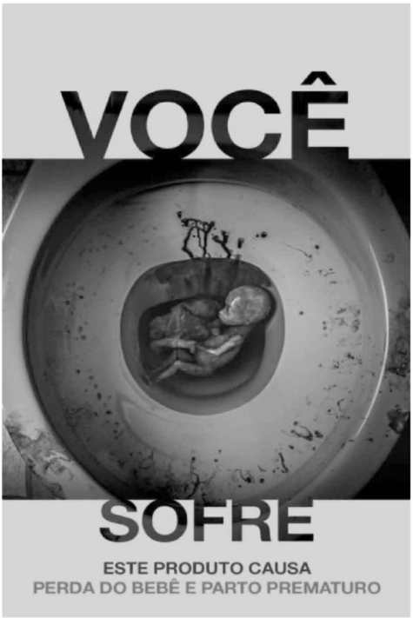
"VOCÊ MORRE. ESTE PRODUTO CAUSA ENFISEMA, CÂNCER DE PULMÃO E MORTE"
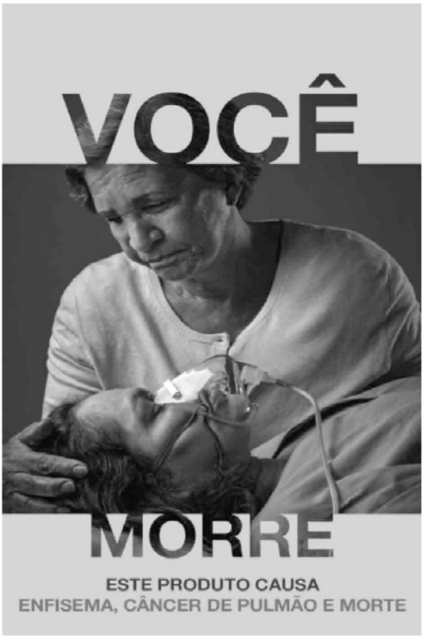
"VOCÊ BROCHA. ESTE PRODUTO CAUSA IMPOTÊNCIA SEXUAL"

"VOCÊ ADOECE. ESTE PRODUTO CAUSA TROMBOSE E GANGRENA"
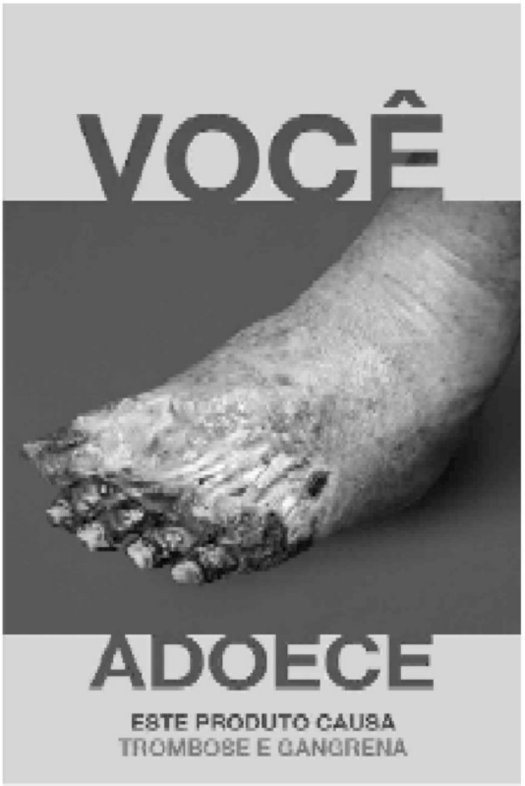
"VOCÊ SOFRE. ESTE PRODUTO CAUSA CÂNCER DE BOCA, LÍNGUA E ESÔFAGO"

"VOCÊ ADOECE. ESTE PRODUTO CAUSA CEGUEIRA"
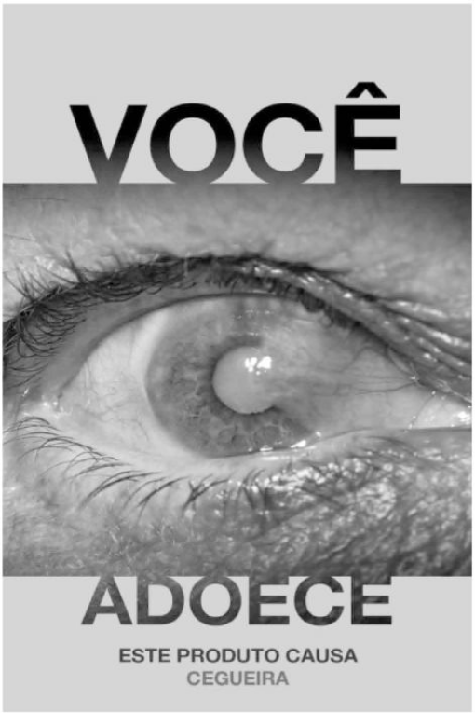
"VOCÊ PREJUDICA A SAÚDE ATÉ DE QUEM NÃO FUMA, AO CONSUMIR ESTE PRODUTO"
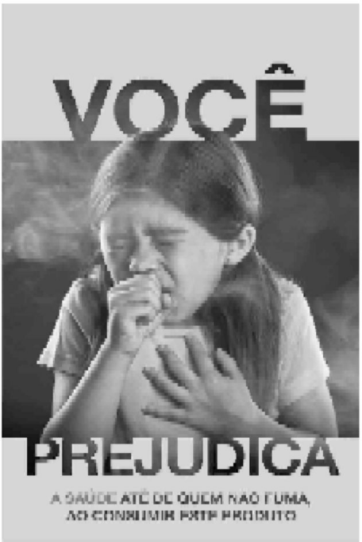
"VOCE INFARTA. ESTE PRODUTO CAUSA INFARTO E OUTRAS DOENÇAS DO CORAÇÃO"
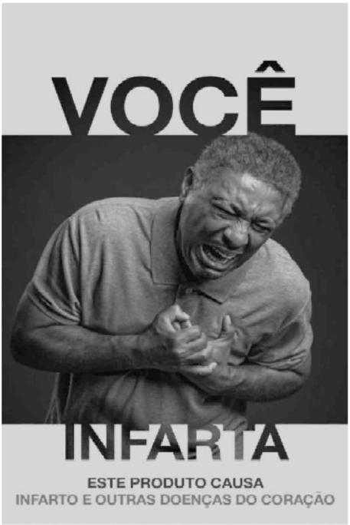

ANEXO II
ADVERTÊNCIA SANITÁRIA FRONTAL
(Republicado no DOU nº 241, de 18 de dezembro de 2017)
(Republicado no DOU nº 242, de 19 de dezembro de 2017)
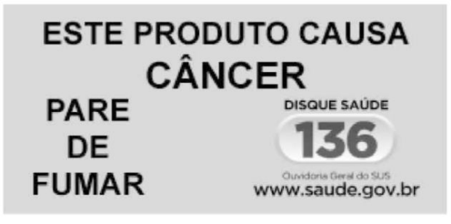
ANEXO III
ADVERTÊNCIA SANITÁRIA LATERAL
(Republicado no DOU nº 241, de 18 de dezembro de 2017)
(Republicado no DOU nº 242, de 19 de dezembro de 2017)
Advertência sanitária lateral para ser usada em conjunto com a advertência sanitária padrão "VOCÊ ENVELHECE. ESTE PRODUTO CAUSA ENVELHECIMENTO PRECOCE"
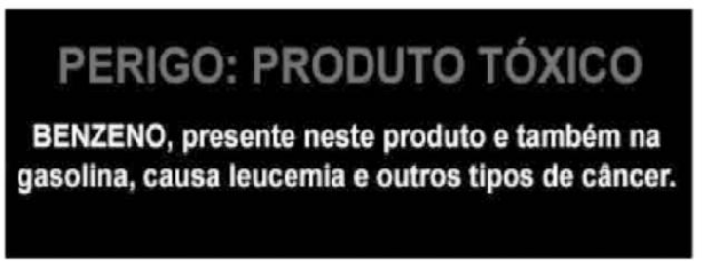
Advertência sanitária lateral para ser usada em conjunto com a advertência sanitária padrão "VOCÊ SOFRE. ESTE PRODUTO CAUSA PERDA DO BEBÊ E PARTO PREMATURO"
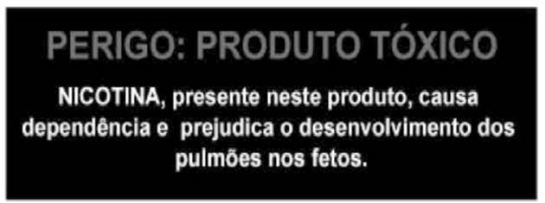
Advertência sanitária lateral para ser usada em conjunto advertência sanitária padrão "VOCÊ MORRE. ESTE PRODUTO CAUSA ENFISEMA, CÂNCER DE PULMÃO E MORTE"
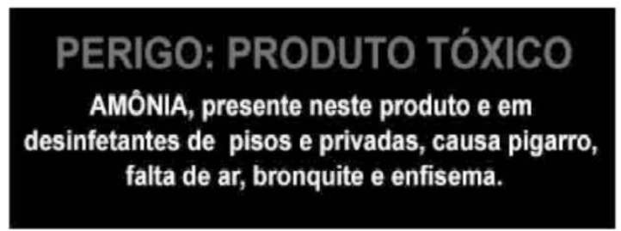
Advertência sanitária lateral para ser usada em conjunto com a advertência sanitária padrão "VOCÊ BROCHA. ESTE PRODUTO CAUSA IMPOTÊNCIA SEXUAL"
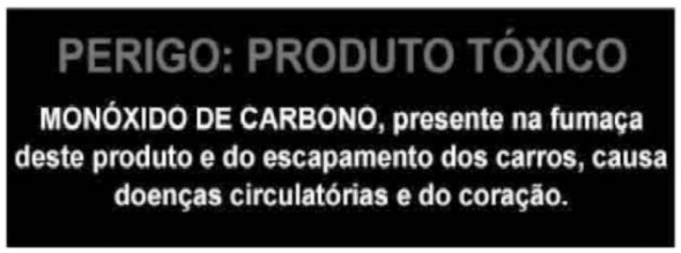
Advertência sanitária lateral para ser usada em conjunto com a advertência sanitária padrão "VOCÊ ADOECE. ESTE PRODUTO CAUSA TROMBOSE E GANGRENA"
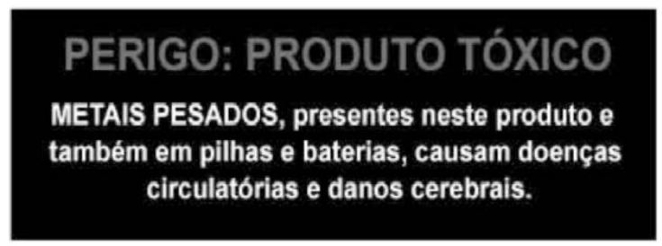
Advertência sanitária lateral para ser usada em conjunto com a advertência sanitária padrão "VOCÊ SOFRE. ESTE PRODUTO CAUSA CÂNCER DE BOCA, LÍNGUA E ESÔFAGO"
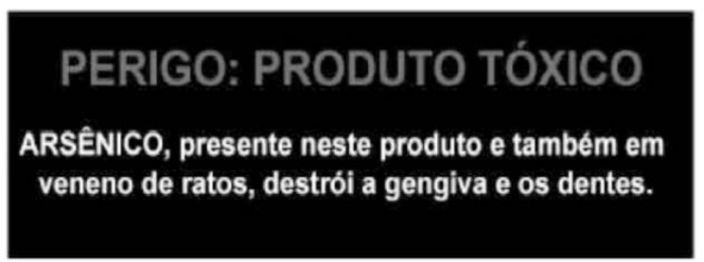

Advertência sanitária lateral para ser usada em conjunto com a advertência sanitária padrão "VOCÊ ADOECE. ESTE PRODUTO CAUSA CEGUEIRA"
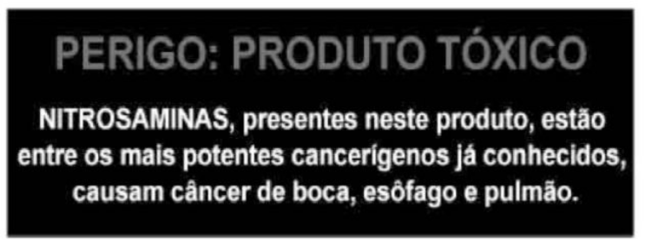
Advertência sanitária lateral para ser usada em conjunto com a advertência sanitária padrão "VOCÊ PREJUDICA A SAÚDE ATÉ DE QUEM NÃO FUMA, AO CONSUMIR ESTE PRODUTO"
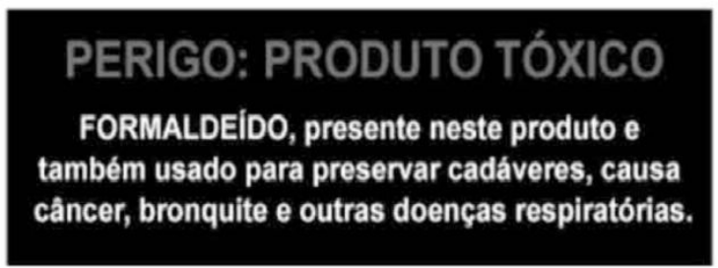
Advertência sanitária lateral para ser usada em conjunto com a advertência sanitária padrão "VOCE INFARTA. ESTE PRODUTOCAUSA INFARTO E OUTRAS DOENÇAS DO CORAÇÃO"
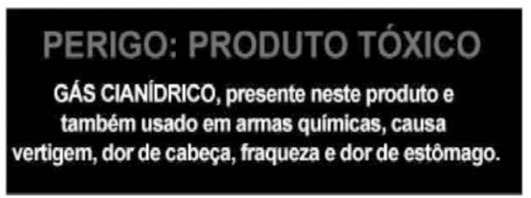

ANEXO IV
MENSAGEM DE PROIBIÇÃO DE VENDA A MENOR DE DEZOITO ANOS
(Republicado no DOU nº 241, de 18 de dezembro de 2017)
(Republicado no DOU nº 242, de 19 de dezembro de 2017)
